

ДЕПАРТАМЕНТ ОБРАЗОВАНИЯ И НАУКИ ЧУКОТСКОГО АВТОНОМНОГО ОКРУГА

П Р И К А З

от | 14.03.2019 г. |  | № | 01-21/166 | г. Анадырь

Об установлении квалификационной категории педагогическим работникам государственных и муниципальных образовательных организаций Чукотского автономного округа

На основании Порядка проведения аттестации педагогических работников организаций, осуществляющих образовательную деятельность, утвержденного приказом Министерства образования и науки Российской Федерации от 07.04.2014 г. № 276, решения аттестационной комиссии Департамента образования и науки Чукотского автономного округа (Протокол № 5 от 14.03.2019 г.)

ПРИКАЗЫВАЮ:

1. Утвердить решение аттестационной комиссии Департамента образования и науки Чукотского автономного округа от 14.03.2019 г.
2. В соответствии с решением аттестационной комиссии Департамента образования и науки Чукотского автономного округа от 14.03.2019 г.:
2.1. установить первую квалификационную категорию следующим педагогическим работникам образовательных организаций Чукотского автономного округа:
- Абабковой Кристине Евгеньевне, воспитателю муниципального бюджетного дошкольного образовательного учреждения «Детский сад комбинированного вида «Сказка» города Анадыря»;
- Буланча Марии Николаевне, учителю начальных классов муниципального бюджетного общеобразовательного учреждения «Средняя общеобразовательная школа № 1 города Анадыря»;
- Вальгыргыной Ольге Михайловне, воспитателю Государственного казённого учреждения социального обслуживания «Чукотский социально-реабилитационный центр для несовершеннолетних»;
- Ильину Анатолию Владимировичу, преподавателю Государственного автономного профессионального образовательного учреждения Чукотского автономного округа «Чукотский многопрофильный колледж»;
- Дёминой Светлане Ильиничне, воспитателю Государственного казённого учреждения социального обслуживания «Чукотский социально-реабилитационный центр для несовершеннолетних»;
- Кокоевой Людмиле Викторовне, учителю биологии Муниципального бюджетного общеобразовательного учреждения «Центр образования г. Певек»;
- Полосиной Анастасии Сергеевне, воспитателю Муниципального бюджетного дошкольного образовательного учреждения «Детский сад «Радуга» села Лаврентия»;
- Рябковой Дарье Борисовне, учителю русского языка и литературы Муниципального бюджетного общеобразовательного учреждения «Центр образования посёлка Угольные Копи»;
- Сергееву Сергею Сергеевичу, преподавателю Муниципального автономного образовательного учреждения дополнительного образования «Детская школа искусств городского округа Эгвекинот»;
- Сорокиной Ольге Алексеевне, учителю английского языка Муниципального бюджетного общеобразовательного учреждения «Центр образования села Конергино»;
- Топской Елене Антоновне, музыкальному руководителю Муниципального бюджетного дошкольного образовательного учреждения «Детский сад «Кораблик» поселка Провидения»;
- Чаплиной Елене Николаевне, преподавателю Государственного автономного профессионального образовательного учреждения Чукотского автономного округа «Чукотский многопрофильный колледж»;
- Черезову Анатолию Александровичу, учителю истории и обществознания Муниципального бюджетного общеобразовательного учреждения «Основная общеобразовательная школа села Сиреники»;
- Щербий Татьяне Александровне, воспитателю Муниципального бюджетного дошкольного образовательного учреждения «Детский сад «Кораблик» поселка Провидения»;
2.2. установить высшую квалификационную категорию следующим педагогическим работникам образовательных организаций Чукотского автономного округа:
- Рультыной Галине Эдуардовне, воспитателю муниципального бюджетного дошкольного образовательного учреждения «Детский сад общеразвивающего вида «Ладушки» города Анадыря»;
- Тупольской Татьяне Николаевне, учителю начальных классов Муниципального бюджетного общеобразовательного учреждения «Центр образования г. Певек»;
- Турыгиной Анастасии Валерьевне, концертмейстеру Муниципального автономного учреждения дополнительного образования «Детская школа искусств городского округа Анадырь».
3. Отделу оценки и контроля качества образования Департамента образования и науки Чукотского автономного округа (Полякова Н.А.) разместить настоящий приказ на сайте Департамента образования и науки Чукотского автономного округа.
4. Контроль за исполнением настоящего приказа возложить на Управление образования и науки Департамента образования и науки Чукотского автономного округа (Пуртов И.М.).

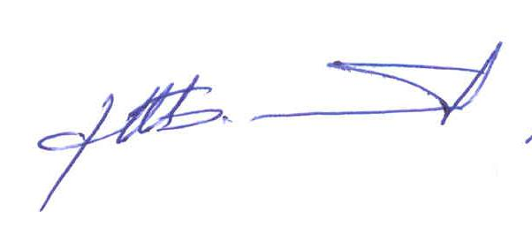
Начальник Департамента А.Г. Боленков

